Нагибина Александра Сергеевна,
воспитатель ГБДОУ № 79
комбинированного вида
Приморского района
Санкт-Петербурга.

Конспект непосредственно образовательной деятельности с детьми средней группы
«Путешествие в страну геометрических фигур» с использованием развивающих игр.

Интеграция образовательных областей: «Познание», «Физическая культура», «Коммуникация», «Здоровье», «Художественное творчество».
Задачи:
- Активизировать в речи детей названия геометрических фигур, активизировать словарный запас детей. («Коммуникация»);
- Способствовать формированию потребности в двигательной активности. («Физическая культура»);
- Расширять у детей представление о геометрических фигурах. Развивать мыслительные процессы, память, внимание. («Познание»);
- Продолжать учить детей пользоваться приемами рисования, закрепить умение рисовать геометрические фигуры. («Художественное творчество»);
- Сохранение и укрепление физического и психологического здоровья детей. («Здоровье»).
Методы и приемы:
Практические: подвижная игра «Кто больше назовет предметов», подвижная игра «Собери правильно», «Покажи рисунок», «Большой-Маленький», развивающая игра «Покажи фигуру», раскрашивание геометрических фигур.
Наглядные: картинки с изображением геометрических фигур, маленькие геометрические фигуры.
Словестные: ответы детей на вопросы воспитателя, загадки о геометрических фигурах.

Материалы и оборудование: картинки с изображением геометрических фигур, маленькие геометрические фигуры, карточки с геометрическими фигурами для игр, три коробки с кругами, квадратами и треугольниками, мяч, цветные карандаши, альбомные листы с раскраской.

Формы организации совместной деятельности
Детская деятельность | Формы и методы организации совместной деятельности
Двигательная | Подвижная игра «Собери правильно»: создать условия для психологического раскрепощения и снятия физического напряжение.  Подвижная игра «Кто больше назовет предметов?»: создать условия для психологического раскрепощения и снятия физического напряжение.
Игровая | Развивающая игра «Покажи фигуру», «Покажи рисунок», «Большой-Маленький»: Закрепить умение выделять признак предмета и формировать группы предметов одинакового признака, создать условия для развития логического мышления, наблюдательности, внимания.  Развивающая игра «Собери правильно»: создать условия для психологического раскрепощения и снятия физического напряжения, двигательной активности.
Коммуникативная | Загадывание загадок о геометрических фигурах: развивать эмоциональность речи, сообразительность.  Развивать связную речь.

Логика образовательной деятельности
№  п/п |  | Деятельность воспитателя | Деятельность воспитанников | Ожидаемый результат
1. |  | Воспитатель показывает детям геометрические фигуры и называет их (квадрат, треугольник, овал, круг, прямоугольник, ромб).  Картинки с геометрическими фигурами. | Дети рассматривают геометрические фигуры и внимательно слушают воспитателя. | Созданы условия для развития зрительного и слухового внимания, активизирован и расширен словарный запас детей по теме.
2. |  | Воспитатель предлагает детям сыграть в дидактическую игру «Покажи фигуру».  Воспитатель раздает детям карточки для игры с изображением геометрических фигур. | Дети внимательно слушают воспитателя и показывают нужную фигуру на карточке.  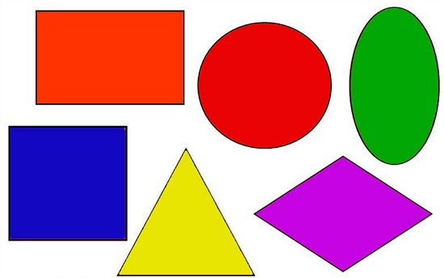 | Сформировано умение быстро находить нужные геометрические фигуры.  Созданы условия для повторения названий геометрических фигур. Созданы условия развития внимания, мышления, наблюдательности.
3. |  | Воспитатель предлагает детям сыграть в дидактическую игру «Покажи рисунок»  Воспитатель просит показать рисунок, где:  А) Где квадрат над ромбом и под кругом.  Б) Где овал над прямоугольником и под треугольником.  В) Где треугольник под квадратом и над кругом. | Дети выбирают из предложенных карточек нужную и объясняют, почему они выбрали эту карточку.  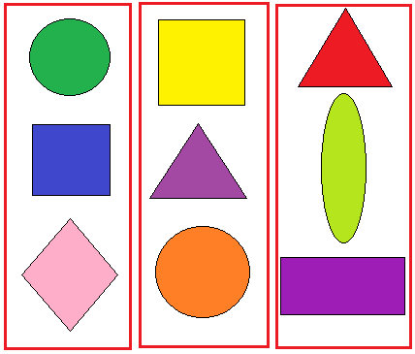 | Созданы условия для развития внимания, наблюдательности, мышления.  Закреплено умение логически мыслить.
4. |  | Воспитатель предлагает детям сыграть в дидактическую игру «Большой-Маленький».  Воспитатель просит детей посмотреть на картинку и назвать большие и маленькие геометрические фигуры. | Дети смотрят на картинку и отвечают на вопросы воспитателя.  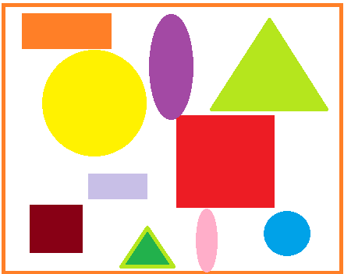 | Закреплен навык ведения диалога.  Сформировано умение сравнивать предметы по размеру. Созданы условия для развития внимания, наблюдательности, логического мышления.
5. |  | Воспитатель предлагает детям сыграть в подвижную игру «Собери правильно».  Игра проводится 1-2 раза. | Дети по команде воспитателя собирают и складывают в одну коробку квадраты, в другую треугольники, а в третью круги. | Сформировано умение быстро различать между собой геометрические фигуры
6. |  | Воспитатель предлагает детям раскрасить рисунок с геометрическими фигурами.  Воспитатель дает детям задание:  Раскрасить рисунок так, чтобы сверху оказался синий треугольник, под треугольником- желтый круг, а под ним красный квадрат. | Дети раскрашивают геометрические фигуры по заданию. | Создание условий для развития логического мышления, внимания, наблюдательности.  Сформировано умение раскрашивать в соответствии с заданием.
7. |  | Воспитатель загадывает загадки про геометрические фигуры:  Прикатилось колесо,  Ведь похожее оно,  Как наглядная натура  Лишь на круглую фигуру.  Догадался, милый друг?  Ну, конечно, это … (круг).  На фигуру посмотри  И в альбоме начерти  Три угла. Три стороны  Меж собой соедини.  Получился не угольник,  А красивый… (треугольник).  Он похожий на яйцо  Или на твое лицо.  Вот такая есть окружность -  Очень странная наружность:  Круг приплюснутым стал.  Получился вдруг…. (овал).  Я фигура – хоть куда,  Очень ровная всегда,  Все углы во мне равны  И четыре стороны.  Кубик – мой любимый брат,  Потому что я…. (квадрат). | Дети отгадывают загадки. | Сформирована мотивация учебной деятельности.  Закреплено умение логически мыслить.
8. | Воспитатель предлагает детям сыграть в подвижную игру «Кто больше назовет предметов?» |  | Дети встают в кругу и по очереди называют предмет, который имеет форму геометрической фигуры.  Права хода передается мячом. |  | Созданы условия для закрепления и повторения названий геометрических фигур и их форм.  Сформировано умение соотносить предметы с геометрическими фигурами.
9. | Воспитатель просит детей вспомнить чем они занимались на занятии, в какие игры играли, что понравилось, что было трудно. |  | Дети отвечают: отгадывали загадки, играли в игру «Кто больше назовет предметов», «Собери правильно», «Большой-Маленький», «Покажи рисунок», «Покажи фигуру», раскрашивали геометрические фигуры. |  | Созданы условия для развития речи, внимания памяти. Закреплен навык ведения диалога, умения слушать других и высказывать свою точку зрения.

